港南区連合町内会長連絡協議会１０月定例会
日 時 平成３０年１０月２２日（月）午後３時３０分～
場 所 港南区役所６階６０３会議室
第１ 区連報告事項
１－１ 防犯・交通事故情報
１－２ 火災状況等報告ほか
１－３ ヨコハマ３Ｒ夢（スリム）プランの推進について【市連】

第２ 依頼事項
２－１ 平成３１年港南区新年賀詞交換会について
２－２ 平成３０年度「港南区元気な地域づくりフォーラム」で紹介する地域活動事例の募集について
２－３『歩行者サポート事業』による手すりの設置または補修箇所の募集について

第３ 情報提供
３－１ まちの見守り通信【第1号】の発行について
３－２ 港南ひまわり８３運動の推進について
３－３ 第３期港南ひまわりプラン「しゃべっＣｉａｏ（ちゃお）♪」の実施報告について
３－４ 第２回港南区協働による地域づくり推進協議会の開催報告について
３－５ 平成３０年度「学び舎ひまわり」第１講及び第２講の開催報告について
３－６ 港南区コミュニティケアフェスタについて
３－７ 平成３０年度港南区産野菜の直売会「ビタミン満菜市」の開催について
３－８ 平成３０年度自治会町内会長永年在職者表彰式について【市連】
３－９ 平成３０年度民生委員児童委員永年勤続表彰について
３－１０ 「第３８回 港南区社会福祉大会」受賞者の決定について
３－１１ 「共同募金運動 表彰・感謝」受賞者の決定について
３－１２ 第３期横浜市上大岡コミュニティハウス指定管理者の選定結果について
３－１３ 「横浜市強靭化地域計画（素案）」に対する市民意見募集について【市連】
３－１４ 備蓄食料の有効活用について【市連】
３－１５ 各種広報紙・チラシ等の配布・回覧・掲示について
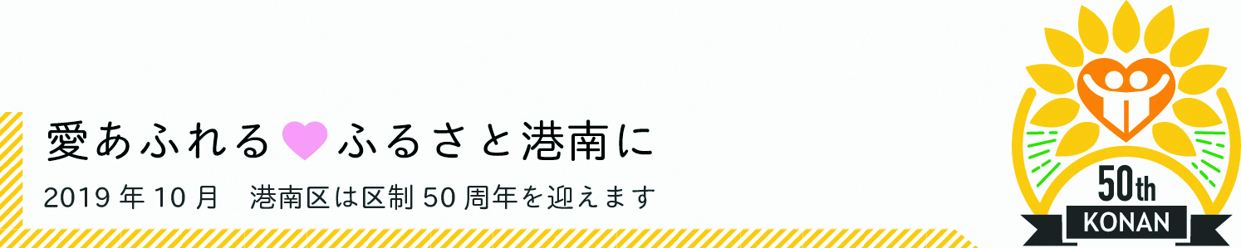
第４ 区連長活動報告

第５ 各団体活動報告

第１ 区連報告事項

１－１ 防犯・交通事故情報 ［港南警察署］

◆刑法犯の発生件数について
平成３０年累計（９月末現在）【暫定値】
港南区内 ８１１件 前年比 ＋１１１件

◆振り込め詐欺の発生件数について
平成３０年累計（９月末現在）【暫定値】
港南区内 ６２件 前年比 ＋２４件

◎ 港南区内では、９月中、振り込め詐欺の被害が１２件発生しました。
本年の被害は、９月末現在で、
合計６２件（被害額合計：約９，９００万円）
となりました。

９月中に発生した振り込め詐欺被害の手口は、犯人がご家庭の固定電話に電話をかけ、
○ 区役所職員を名乗って「医療費の還付金がある」と言って騙し、ＡＴＭ機でお金を振り込ませる
○ デパートや家電量販店の店員を名乗って「あなたのクレジットカードが不正に使用されている」と言って騙し、キャッシュカードを騙し取る
○ 会社員を名乗って「優良株を買う権利がある。名義を貸して欲しい」と言って騙し、その後、銀行員を名乗って「名義貸しは違反である。すぐに株を買い戻さなければ逮捕される」と言って不安をあおり、お金を騙し取る
などです。

◎ 犯人の騙しの手口は、いずれもご家庭の固定電話への架電から始まります。
自宅の固定電話は必ず留守番電話に設定し、知らない電話番号からの電話にはむやみに出ないようにお願いします。併せて、自宅の固定電話機を迷惑電話防止機能付き電話機に変更することの検討をお願いします。

- 交通事故情報について
平成３０年累計（９月末現在）
港南区内 ３８５件 前年比 ＋２０件

平成３０年９月中における区内の人身交通事故の発生件数は４２件です。前年と比べ１件増加しています。

＜９月の交通事故の状況＞
・交通死亡事故発生
９月２９日（土）午前８時００分頃、日野７丁目の横浜鎌倉線において、原付と大型貨物車の関係する交通事故が発生し、原付運転者の方が亡くなられました。
・港南区内では、自転車の関係する昼間の事故が多く発生しています。
１－２ 火災状況等報告

◆ 連合町内会に対する連続無火災地域表彰
【港南区安全安心まちづくり推進協議会長（区長）表彰】

被表彰対象地域団体 | 表彰基準 | 表彰対象期間
芹が谷連合自治会  （会長 藤田 誠治） | ２年間 | 平成２８年１０月４日から  平成３０年１０月５日まで

◆ 火災件数
平成３０年累計（９月末現在）
区内 １１件 前年比 ▲１０件 焼損床面積 ８５㎡ 前年比＋ ８４㎡
市内 ５１７件 前年比 ▲９７件 焼損床面積 ５，６９１㎡ 前年比＋２，０９７㎡

◆ 市内住宅用火災警報器の抽選配布について【市連】
【応募対象】
(1) ６５歳以上のひとり暮らし世帯
(2) ７５歳以上のみの世帯

【配 布 数】
全市で連動型３６０組（親器・子器 ２個１組）

【申込方法】
往復はがきに必要事項を記入の上、横浜市消防局予防課あて、ご応募ください。

◆「秋の火災予防運動」の実施
【運動期間】
平成３０年１１月９日（金）～１１月１５日（木）

【統一標語】
「忘れてない？ サイフにスマホに 火の確認」

【依頼事項】
「港南区児童防火ポスター」を区連会配送ルートにより各自治会・町内会担当者様あてお送りしますので、掲示板等へ掲出願います。

問合せ 港南消防署 予防課 電話 ８４４－０１１９

◆ 平成３１年港南区消防出初式の実施
【日 時】
平成３１年１月５日（土）９：００～１０：２０

【場 所】
港南ふれあい公園（港南区港南四丁目２番）

【内 容】
第一部 式典
第二部 古式消防演技、車両分列行進、消防総合演技ほか

【主 催】
平成３１年港南区消防出初式実行委員会

【依頼事項】
(1) 出初式の案内状は１２月上旬に地区連合町内会長、自治会町内会長の皆様へ郵送します。
(2) 車両分列行進に参加する児童（小４～小６）を募集します。ポスターを各自治会・町内会担当者様あてお送りしますので、掲示板等へ掲示願います。

問合せ 港南消防署 庶務課 電話 ８４４－０１１９
１－３ ヨコハマ３Ｒ夢(スリム)プランの推進について【市連】

(１) 港南区の総排出量(ごみと資源の総量)の実績について【市連】
燃やすごみ量
 |  | ３０年度 | ２９年度 | ３０－２９年度
３０年度  ４月～９月累計 | 排出量(t) | １５，８８１ | １６，６０１ | ▲７２０
３０年度  ４月～９月累計 | 原単位(g) | ４０５ | ４２４ | ▲１９
ごみと資源の総排出量
 |  | ３０年度 | ２９年度 | ３０－２９年度
３０年度  ４月～６月累計 | 排出量(t) | １２，２３９ | １２，５４４ | ▲３０５
３０年度  ４月～６月累計 | 原単位(g) | ６２８ | ６４４ | ▲１６

(２) 年末年始におけるごみと資源物の収集日程について【市連】
① 収集日程について
○「燃やすごみ」の収集日程
１２月３０日（日）から１月３日（木）まで、収集はお休みです。
月・金曜日が収集の地域 |  | 火・土曜日が収集の地域
年末 | １２ / ２８（金）まで | 年末 | １２ / ２９（土）まで
年始 | １ / ４（金）から | 年始 | １ / ５（土）から
○「びん・缶・ペットボトル」及び「プラスチック製容器包装」の収集日程
※年末は１２月２９日（土）まで、年始は１月４日（金）から通常の曜日どおり収集します。
○年末年始の期間については収集時間が変わることがあります。朝８時までにお出しください。
② 広報について
○自治会・町内会回覧（１１月下旬に各自治会・町内会へ配送させていただきます。）

(３) 「ヨコハマ３Ｒ夢プラン推進計画（２０１８～２０２１）」の策定について 【市連】
このたび、６～７月に実施した計画素案に対する市民意見募集等を踏まえて、「ヨコハマ３Ｒ夢プラン推進計画（２０１８～２０２１）」を策定しました。
計画の詳細につきましては、概要版パンフレットをご覧ください。
新しい計画のもと、取組を進めてまいりますので、引き続きご協力をお願いいたします。

【目 標】
ア 基本目標
（ア）ごみと資源の総量を３％以上削減（２０１７年度比）
（イ）ごみ処理に伴い排出される温室効果ガスを２５％以上削減（２００９年度比）
イ 戦略目標
（ア）食品ロス発生量（家庭系）を２０％以上削減（２０１５年度比）
（イ）焼却工場での創エネ・省エネによる電力効率化で送電電力量５％以上増加
（２０１７年度比）
検索
ヨコハマ３Ｒ夢プラン

問合せ 資源循環局港南事務所 電話 ８３２－０１３５
資源循環局政策調整課 電話 ６７１－２５０２
港南区地域振興課資源化推進担当 電話 ８４７－８３９８

第２ 依頼事項

２－１ 平成３１年港南区新年賀詞交換会の開催について
～祝 港南区制５０周年の幕開け「愛あふれる❤ふるさと港南に」～

【日 時】
平成３１年１月５日(土) １１：００～１２：３０

【会 場】
港南スポーツセンター第１体育室（１階）ほか

【会 費】
３，０００円／人

【案内状】
１１月中旬～下旬に発送予定

【実施主体】
港南区新年賀詞交換会実行委員会（主催）
会 長：藤田 誠治 港南区連合町内会長連絡協議会会長
副会長：齊藤 貴子 港南区長
会 計：加藤 重雄 港南区連合町内会長連絡協議会副会長
監 事：木村 妙子 港南区連合町内会長連絡協議会副会長
港南区制５０周年記念事業実行委員会（共催）

【その他】
例年約７００人にご参加いただいておりますが、平成３１年の賀詞交換会は区制５０周年のオープニングイベントとして、例年以上にご案内、ご招待するため、約８００人のご参加を見込んでいます。
また、当日は、午前９時００分から港南ふれあい公園で港南区消防出初式が行われます。

問合せ 港南区総務課庶務係 電話 ８４７－８３０５

２－２ 平成３０年度「港南区元気な地域づくりフォーラム」で紹介する地域活動事例の募集について

平成３１年３月２日（土）に開催を予定している「港南区元気な地域づくりフォーラム」では、毎年各地域の皆様の取組や活動事例を紹介させていただいております。
特に今年度は前回のフォーラムで今年度の方向性として共有した、中間期を迎える「第３期港南ひまわりプラン（地域福祉保健計画）」を踏まえた活動を中心に紹介していきたいと考えております。
つきましては、各地区の取組事例について各連合で取りまとめていただき、ご紹介いただきますようお願いいたします。

【募集概要】
１ 対象分野
昨年のフォーラムで共有した４つのテーマ
（１） 防災・減災
（２） 見守り・支えあい
（３） 地域の魅力づくりと地域活動の担い手確保
（４） 健康づくり

２ 事例推薦のポイント
・「第３期港南ひまわりプラン（地域福祉保健計画）」の区計画、地区別計画に基づいている
・子どもや高齢者など様々な世代が参加している
・様々な団体が協力して取り組んでいる など

３ 募集事例数
各地区３事例程度

４ 応募方法
別紙応募用紙にご記入の上、取組の写真データ（１事例３枚程度）と併せて各連合で取りまとめていただき、１１月３０日（金）までに港南区役所地域力推進担当までご提出いただきますようお願いいたします。

５ 事例紹介方法
応募いただいた事例は、当日会場にて事例集や取組写真のスライドショーで紹介するほか、いくつかの事例についてはステージで発表していただく予定です。

（参考）元気な地域づくりフォーラム開催概要
１ 日 時 平成３１年３月２日（土）１３：３０～１５：３０（終了予定）
２ 場 所 港南区民文化センター ひまわりの郷
３ 内容（予定） 地域活動事例発表、３１年度の取組方針の共有、会場展示など

問合せ 港南区区政推進課地域力推進担当 電話 ８４７－８３８３
２－３ 『歩行者サポート事業』による手すりの設置または補修箇所の募集について

高齢者等が日常生活や災害時の避難通路として安全で安心して歩けるよう「歩行者サポート事業」により公道上の階段への手すりの設置等を進めています。今年度で平成２８年度に要望をいただいた全箇所の整備が完了しますので、新たな整備箇所を募集します。

手すりの設置・補修条件
（１）公道の階段での手すりの新設、既存の手すりの補修や交換（公道について不明な場合は、土木
事務所にお問い合わせください。）
（２）設置が可能な場所であり、設置後に十分な歩行空間が確保できること（新設の場合）
【提出方法】
連合町内会ごとに「階段手すり設置等申請書」を地域振興課又は、土木事務所まで提出してください。申請書につきましては、区の土木事務所のホームページにも掲載していますので、ご利用ください。
http://www.city.yokohama.lg.jp/konan/doboku/tesuri.html

【提出期限】
平成３０年１２月２８日（金）

問合せ 港南区港南土木事務所道路係 電話 ８４３－３７１１
第３ 情報提供

３－１ まちの見守り通信【第１号】の発行について

ふだんの暮らしの中で「あいさつ」や「声かけ」をきっかけに、ゆるやかな見守りに協力していただいている「見守り協力事業者」を紹介する「まちの見守り通信」を発行いたしました。
今回は、ステッカーデザインを作成いただいた、障害者地域活動ホーム「港南福祉ホーム」のある「港南台エリア」のお店を紹介しています。ぜひご覧ください。

問合せ 港南区福祉保健課事業企画担当 電話 ８４７－８４４１
３－２ 港南ひまわり８３運動の推進について

港南区青少年健全育成を推進する会及び港南区では、「港南ひまわり８３」運動を、区民の皆様に広くＰＲしていくため、様々な活動を行っております。
その一環として、のぼり旗の掲出及びＰＲちらしの活用について、ご協力をお願いします。
（１０月下旬に指定の場所にお届けします。）

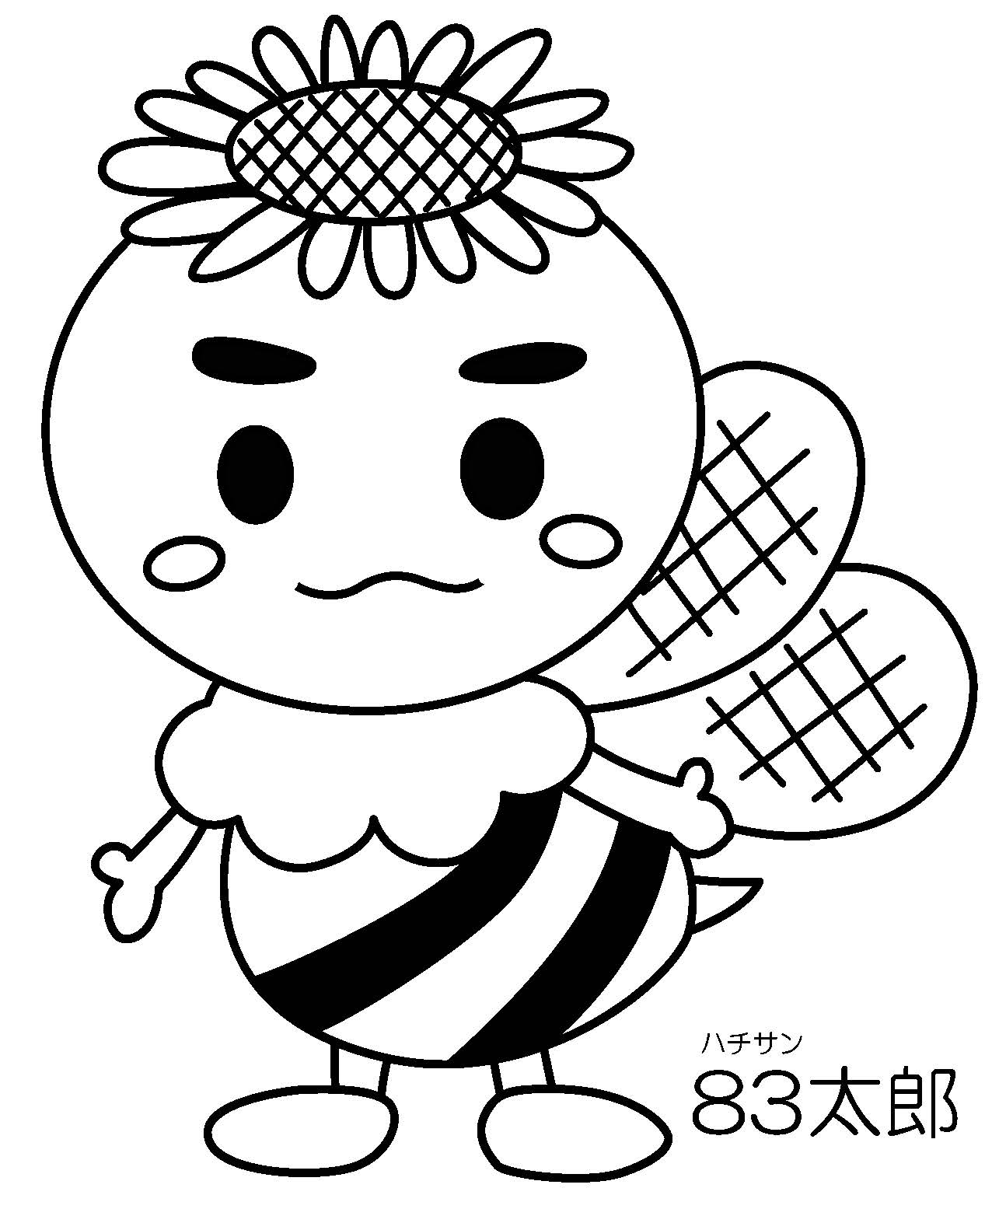
【のぼり旗】
・自治会町内会館内（または周辺）への掲出
・会館の届をいただいている自治会町内会に１枚お届けします。
※会館のお届けがない自治会町内会におかれましても、掲出にご 協力いただける場合、ご連絡ください。

【ＰＲちらし】
・見本（１部）をお届けします。
※回覧や行事での配布など、ご協力いただける場合、改めて必要 部数をお送りしますので、ご連絡ください。

問合せ 港南区地域振興課青少年育成担当 電話 ８４７－８３９６

３－３ 第３期港南ひまわりプラン「しゃべっCiao(ちゃお)♪」の実施報告について

港南ひまわりプランの意見交換の場として、今年度も「しゃべっCiao♪」を開催いたしました。
今回は、８７名の方にご参加いただき、「こんな街になったらいいな」「こんな取組があったらいいな」を子どもも大人も同じテーブルでみんなの思いをしゃべり合いました。
各テーブルの話し合いの中では、「愛」「つながり」「居場所」など、たくさんのキーワードがありました。「ふだんの くらしを しあわせに」のために「しゃべっCiao♪」の内容を今後につなげていきます。ご参加いただいた皆様ありがとうございました。
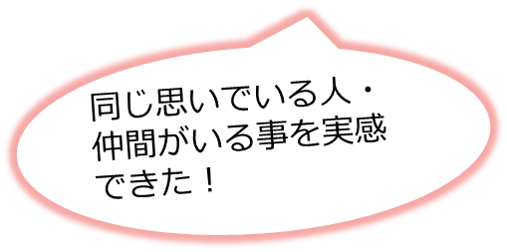
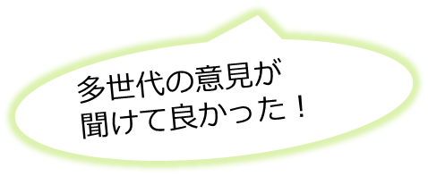
【日 時】
平成３０年９月３０日（日）
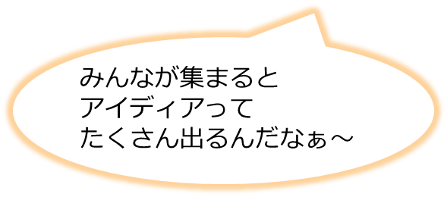
１０：００～１２：００

【場 所】
港南区役所６階会議室

問合せ 港南区福祉保健課事業企画担当 電話 ８４７－８４４１

３－４ 第２回港南区協働による地域づくり推進協議会の開催報告について

【日 時】
平成３０年９月２１日（金）１３：３０～１５：３０

【場 所】
津久井やまゆり園芹が谷園舎

【出席者】
区連合町内会長連絡協議会、区民生委員児童委員協議会、区社会福祉協議会、
区地区社会福祉協議会分科会、区保健活動推進員会、区スポーツ推進委員連絡協議会、区消費生活推進員の会、区環境事業推進委員連絡協議会、区シルバークラブ連合会、区食生活等改善推進員会、区役所
の代表者１１名

【議 題】
津久井やまゆり園芹が谷園舎の訪問による障がい者理解について

【主な議事要旨】
◆障がいのある方が生活している施設を実際に訪れる経験ができてよかった。
◆障がいのある方たちに、自分ならどういったことができるか考えさせられた。
◆障がい者のことを知り、できるだけ交流することが良い。

問合せ 港南区区政推進課地域力推進担当
（港南区協働による地域づくり推進協議会）電話 ８４７－８３８３

３－５ 平成３０年度「学び舎 ひまわり」第1講及び第２講の開催報告について

第１講
【日 時】
平成３０年９月９日（日） １０：００～１６：３０
【会 場】
港南区役所 ６階６０１・６０２号会議室
【受講生】
３９名
【内 容】
「開校式及びまち歩き」
開校式では、藤田校長と髙森名誉校長からお話をいただきました。
まち歩きでは、話し合ったおすすめスポット、課題のあるスポットを実際に訪れました。全地域網羅するグループやエリアを絞って歩くグループなど、スタイルは様々ですが、今まで気付かなかった地域の魅力や問題点にたくさん出会うことができました。

第２講
【日 時】
平成３０年９月１５日（土） １０：１５～１１：４０
【会 場】
港南区役所 ６階６０３号会議室
【受講生】
３４名
【内 容】
「みんなの力を集結！自慢の地域イベントを体感しよう～ささげ祭り 見学～」
当日見学予定の笹下連合主催『ささげ祭り』は雨のため残念ながら中止となりました。そのため現地見学は出来ませんでしたが、会場に荻久保連合会長をお招きし、『ささげ祭り』を中心に連合の活動についてのお話を深くお伺いすることができました。

問合せ 港南区区政推進課地域力推進担当 電話 ８４７－８３８３
３－６ 港南区コミュニティケアフェスタについて

港南区には障がいのある人たちが学齢期を終え、「働く場所・活動する場所」が数多くあります。その団体が集まり、多くの方に「知って」いただき、「つながり」、「できることをやる」ことで、「ささえあう」関係を目指したイベントを開催します。

【実施日時】
平成３０年１２月８日（土）１３：００～１６：００

【会 場】
港南スポーツセンター第１体育室

【内 容】
障害者作業所の事業所紹介や作業体験、作品の展示、販売（雑貨、パン、焼き菓子など）など

問合せ先 港南区高齢・障害支援課障害者支援担当 電話 ８４７－８４５９

３－７ 平成３０年度 港南区産野菜の直売会「ビタミン満菜市」の開催について

夏期に続きまして秋期も「地産地消の推進」及び「ふるさと意識の醸成」を目的に、区民の皆様に港南区産の野菜を知っていただき、食べるきっかけとしていただくため、港南区産野菜の直売会「ビタミン満菜市」を開催します。
１０月下旬から１２月上旬にかけて港南区役所１階区民ホールにて行います。港南区内の農家の方々が、直接区民の皆様に自慢のとれたて野菜を販売します。是非ご来場ください。

【日 時】
１０月２６日（金）、１０月３１日（水）、
１１月９日（金）、１１月１４日(水)、１１月２８日（水）、
１２月５日(水)
いずれも ９：３０～１２：００（売り切れ次第終了）

【会 場】
港南区役所 １階区民ホール

問合せ 港南区区政推進課企画調整係 電話 ８４７－８３２８

３－８ 平成３０年度 横浜市自治会町内会長永年在職者表彰式について【市連】

【実施日時】
平成３１年２月１５日（金）１４：３０～１６：１５（１７：００頃解散予定）
- 当日は、１３時を目安に港南区役所に集合いただき、マイクロバスで会場に向かう予定です。
- 同日開催区：西区、中区、南区、保土ケ谷区、磯子区、金沢区、戸塚区、泉区

【会 場】
市長公舎（西区老松町２）

【表彰(参加)対象者】
平成３０年度に、市長表彰の対象である自治会町内会長(地区連合町内会長を含む)在職１０年以上（以降５年刻み）に達する方、及び同年度に連合町内会長のみの在職年数が１０年以上（以降１０年刻み）に達する方 計１５１名（予定）
港南区：８名

【その他】
１２月上旬を目安に参加対象者の皆さまに直接郵送にてご案内を送付いたします。

問合せ 市民局地域活動推進課 電話６７１－２３１８
３－９ 平成３０年度民生委員児童委員永年勤続表彰（全国民生委員児童委員連会会
長表彰ほか）について

民生委員児童委員を１０年以上勤続された４１名の方が表彰されます。
表彰された委員がいらっしゃる自治会町内会の会長様には個別にお知らせします。

【受賞日】
全国民生委員児童委員連合会会長表彰 平成３０年９月
神奈川県社会福祉協議会会長顕彰 平成３０年１０月
※順次、表彰状をご本人に発送します。
横浜市社会福祉・保健医療功労者市長表彰 平成３０年１１月１３日
横浜市社会福祉協議会会長表彰 平成３０年１１月１３日
※横浜市社会福祉大会で表彰します。

問合せ 港南区福祉保健課運営企画係 電話 ８４７－８４３２

３－１０ 「第３８回 港南区社会福祉大会」受賞者の決定について

平成３０年１１月２９日（木）開催の「第３８回 港南区社会福祉大会」の受賞者について、平成３０年９月１３日に行われた港南区社会福祉協議会会長顕彰選考委員会にて決定しましたので、報告します。
なお、自治会町内会長へのご報告のため、受賞者一覧を送付します。

問合せ 港南区社会福祉協議会事務局 電話 ８４１－０２５６

３－１１ 「共同募金運動 表彰・感謝」受賞者の決定について

「第６７回神奈川県社会福祉大会」にて多年にわたり共同募金運動に携わってこられた方々の功績に対し、知事及び県共同募金会会長から記念表彰状・感謝状が贈られます。
表彰された方がいらっしゃる自治会町内会の会長様には個別にお知らせします。

【受賞日】
平成３０年１０月１９日

問合せ 港南区社会福祉協議会事務局 電話 ８４１－０２５６

３－１２ 第３期横浜市上大岡コミュニティハウス指定管理者の選定結果について

【指定候補者】
特定非営利活動法人港南区レクリエーション協会 （継続）
理事長 菅 伸也
所在地 港南区港南六丁目１９番１９号

【指定期間】
平成３１年４月１日～平成３６年３月３１日

問合せ 港南区地域振興課区民活動支援係 電話 ８４７―８３９４
３－１３ 横浜市強靱化地域計画（素案）に対する市民意見募集について【市連】

「横浜市強靱化地域計画（素案）」について、市民の皆様からご意見を募集します。

国土強靱化とは、自然災害が発生する度に、長期間をかけて復旧復興を図るといった事後対策の繰り返しを避け、事前防災・減災と迅速な復旧復興に資する施策をあらかじめ総合的かつ計画的に実施することで、様々な自然災害が発生しようとも最悪な事態に陥ることが避けられるよう「強さ」と「しなやかさ」を持った安全・安心な社会を平時から作り上げていこうというものです。
このような考え方のもと、国では、平成25年に「強くしなやかな国民生活の実現を図るための防災・減災等に資する国土強靱化基本法」を制定するとともに、平成26年に「国土強靱化基本計画」を策定しています。
このような動きを踏まえ、本市においても、市域における国土強靱化を推進するため、基本法第13条に基づき、国土強靱化に関する取組の方向性を示すものとして、「横浜市強靱化地域計画（素案）」をとりまとめました。

【リーフレットの配布】
区役所広報相談係、市庁舎市民情報センター、ＰＲボックス（地区センター、行政サービスセンター等）等

【募集期間】
平成３０年１０月１２日（金）～１１月２６日（月）

【意見提出方法】
次のいずれかの方法でご意見をお寄せください。
(1) | 郵送 | 〒２３１-８７９０ 横浜市中区港町１－１  横浜市政策局政策課 横浜市強靭化地域計画担当あて
(2) | ＦＡＸ | ０４５－６６３－４６１３
(3) | ホームページ | http://www.city.yokohama.lg.jp/seisaku/seisaku/resilience
(4) | 電子メール | ss-resilience@city.yokohama.jp

問合せ 政策局政策課 電話 ６７１－３１２６
３－１４ 備蓄食料の有効活用について【市連】

家庭内備蓄等の自助・共助の取組を促進することを目的として、本市で備蓄している食料の一部について、地域の皆様等を中心に無償配布を行いますので、お知らせします。

【配布物資の概要】
配布物資 | 賞味期限 | 配布対象数 | 内容 | １箱あたり
水 | 平成３１年３月３１日 | 約５万缶 | ３５０ml缶 | ２４缶
保存用ビスケット | 平成３１年２月２８日 | 約５万食 | ５枚入り | ６０食

【対象者】
横浜市内の法人・団体（ＮＰＯ、社会福祉法人、企業、自治会・町内会等）

【申込条件】
以下の配布条件を原則全て満たすことを確認してください。
(1) 転売しないこと
(2) 水は１０箱以上、保存用ビスケットは４箱以上で申し込むこと
(3) 自ら引渡場所に受け取りに来ること
(4) 賞味期限内に食べ（飲み）きり、賞味期限を過ぎたものは適切に処分すること

【申込受付期間】
平成３０年１１月６日（火）～１１月１９日（月）
※先着順に受付け、配布物資がなくなり次第、終了します。

【申込先】
(1) | 郵送 | 〒２３１-００１７ 横浜市中区港町１－１  総務局危機管理課事業推進担当あて
(2) | 電子メール | so-kikikanri@city.yokohama.jp

【引渡期間・場所】
引渡期間：平成３０年１１月２６日（月）～１１月３０日（金）
引渡場所：南部方面備蓄庫（横浜市金沢区富岡東２－２－１０）

【その他】
平成３１年３月にも保存パン等の配布を行う予定です。
※内容、配布数量等が変更になる場合がございます。

検索
横浜市 備蓄有効活用

問合せ 総務局危機管理課事業推進担当 電話 ６７１－２０１１
３－１５ 各種広報紙・チラシ等の配布・回覧・掲示について

（１）自治会町内会長あて送付資料
① 港南区まちゼミの開催について
商店街の店主が講師となり、プロの技や専門的知識を教える「まちゼミ」が、今年も開催されます。各講座内容・日程を掲載したチラシは、区役所等で配布しています。
＜地域振興課＞
② 「更生保護こうなん」第３４号の配布について
港南保護司会と港南区更生保護女性会で共同発行している機関紙「更生保護こうなん第３４号」が完成しましたので、自治会町内会長様あてに送付します。
＜港南区社会福祉協議会＞

（２）ポスター掲示
① 特定健康診査未受診者勧奨に伴うポスター掲出依頼について【市連】
横浜市国民健康保険にご加入の４０歳～７４歳の方を対象に、平成２０年度から特定健康診査を実施していますが、受診率が２０％台前半と低迷しており、多くの区民の皆様に受診いただくため、各自治会町内会において、ポスターの掲出をお願いします。
なお、今年度から自己負担額が無料となっております。
【掲出期間：１０月下旬～１２月３１日】
＜保険年金課＞
② 「第４８回横浜矯正展」ポスターの掲示について
横浜刑務所において、一般社会から矯正行政の理解と協力を得ることを目的として、１１月３日（土）、１１月４日（日）に第４８回横浜矯正展を開催します。
【掲示期間：１０月下旬～１１月４日】
＜横浜刑務所＞

（３）回覧チラシ
① 「第１９回港南区ボランティアフェスティバル」チラシ回覧及びポスター掲示について
平成３０年１１月１８日（日）に開催される「第１９回港南区ボランティアフェスティバル」（主催：ボランティアフェスティバル実行委員会）の周知チラシの回覧及びポスター掲示をお願いします。
＜港南区社会福祉協議会＞
② 「区内３駅に区制５０周年記念特設花壇を設置しました。」チラシの回覧について
＜区政推進課＞
③ 火災共済新規加入募集 ＜市民共済上大岡普及サービスセンター＞

○ 依頼事項一覧
※ 各連合町内会（連合）、単位自治会町内会（単会）に依頼中の議題を掲載。
区連会説明 | 議 題 | 依頼先 | 提出期限 | 提出先
平成３０年  ３月 | 2-2港南ひまわりプランの推進  に関する補助制度について  （地域活動応援補助金） | 連合 | 平成３０年  １２月２８日(金) | 区政推進課  地域力推進担当  （847-8383）
平成３０年  ４月 | 2-3平成３０年度こども“ゆめ”応援事業について | 連合 | 事業実施の１か月前まで | 港南区青少年健全育成を推進する会  （847-8396）
平成３０年  ５月 | 2-１港南区制５０周年『記念誌』の制作にかかる取材について | 連合 | 取材月の２か月前の１日 | 区政推進課  企画調整係  （847-8328）
平成３０年  ６月 | 3-4平成３０年度港南区社会福祉  協議会「世帯賛助会費」納入の  協力について | 単会 | 平成３０年  １０月末日 | 港南区  社会福祉協議会  （841-0256）
平成３０年  ９月 | 2-1 港南区制５０周年記念事業（イベント）調査について | 連合 | 平成３０年  １１月２日（金） | ５０周年記念事業実行委員会（847-8395）
平成３０年  １０月 | 2-2 平成３０年度「港南区元気な  地域づくりフォーラム」で紹介す  る地域活動事例の募集について | 連合 | 平成３０年  １１月３０日(金） | 区政推進課地域  力推進担当  （847-8383）
平成３０年  １０月 | 2-3 『歩行者サポート事業』による手すりの設置または補修箇所の募集について | 連合 | 平成３０年  １２月２８日(金) | 港南土木事務所（843-3711）

○ 主な行事日程
（平成３０年１０月２３日～平成３０年１１月３０日）
日 時 | 事 業 名 | 会 場 | 主 催
１１月３日（土・祝）  １０:００～１５:００ | こうなん子どもゆめ  ワールド | 港南ふれあい公園  港南区役所 | こうなん子どもゆめ  ワールド実行委員会
１１月３日（土・祝）  １２:３０～１８:４０ | 港南区区民文化祭 | ひまわりの郷 | こうなん文化交流協会
１１月２０日（月）  １３:３０～１５:００ | 区連会１１月定例会 | 区役所 ６階  ６０３号会議室 | 港南区連合町内会長  連絡協議会
１１月２９日（木）  １３:３０～１６:００ | 第３８回港南区社会福祉  大会 | ひまわりの郷 | 港南区社会福祉協議会  港南区役所
※地区連合町内会長が出席する主な行事を掲載しています。 ※出席依頼は、別途担当部署からいたします。
※平成３１年１月２５日（金）港南警察署 武道始 が開催される予定です。

○自治会町内会への配布資料 (１０月下旬に自治会町内会指定場所にお届けします)
議題 | 単会  会長 | 回覧板 | ポスター
市内住宅用火災警報器の抽選配布について【市連】 | ○
「秋の火災予防運動」の実施について |  |  | ○
平成３１年港南区消防出初式の実施について |  |  | ○
「ヨコハマ３Ｒ夢（スリム）プラン推進計画（２０１８～２０２１）」の策定について【市連】 | ○
『歩行者サポート事業』による手すりの設置または補修箇所の募集について | ○
まちの見守り通信【第1号】の発行について | ○
港南ひまわり８３運動の推進について | ○
第３期港南ひまわりプラン「しゃべっＣｉａｏ♪」の実施報告について | ○
第２回港南区協働による地域づくり推進協議会の開催報告について | ○
港南区コミュニティケアフェスタについて |  | ○
平成３０年度港南区産野菜の直売会「ビタミン満菜市」の開催について | ○
平成３０年度民生委員児童委員永年勤続表彰について | 該当  のみ
「共同募金運動 表彰・感謝」受賞者の決定について | 該当  のみ
「横浜市強靭化地域計画（素案）」に対する市民意見募集について【市連】 | ○
備蓄食料の有効活用について【市連】 | ○
港南区まちゼミの開催について | ○
「更生保護こうなん」第３４号の配布について | ○
特定健康診査未受診者勧奨に伴うポスター掲出依頼について【市連】 |  |  | ○
「第４８回 横浜矯正展」ポスターの掲示について |  |  | ○
「第１９回港南区ボランティアフェスティバル」チラシ回覧及びポスター掲示について |  | ○ | ○
「区内３駅に区制５０周年記念特設花壇を設置しました」チラシの回覧について |  | ○
「火災共済新規加入募集」チラシの回覧について | ○ | ○


＜１１月定例会の開催＞
１ 日 時 平成３０年１１月２０日（火） 午後１時３０分～
２ 場 所 港南区役所６階 ６０３会議室

